Ενότ. 2. Κεφ. 1 «Η κατάκτηση της ελληνικής χερσονήσου»
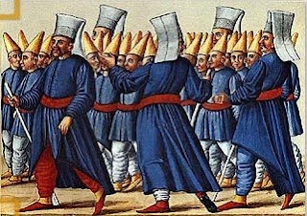
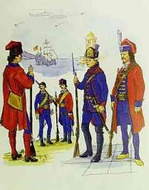
Βενετοί στρατιώτες
Όταν οι Βενετοί έχασαν εδάφη από τους Οθωμανούς έγιναν πιο φιλικοί με τους Έλληνες (μικτοί γάμοι – κοινές οικονομικές δραστηριότητες
Η εκπαίδευση των Γενίτσαρων
- Μειώνονται οι στρατιωτικές συγκρούσεις
- Περιορίζεται η φορολογία και το παιδομάζωμα
- Οι Έλληνες της Διασποράς βοηθούν στην τόνωση της παιδείας εκπαιδευτική αναγέννηση 18^{ου} αι. προετοιμασία για Απελευθέρωση
Εξεγέρσεις Ελλήνων (Ζάκυνθος: «ρεμπελιό των ποπολάρων»
- Δεν επιτρέπουν τη συμμετοχή Ελλήνων στη διοίκηση
- Επιβάλλουν βαριά φορολογία
- Χρησιμοποιούν τους Έλληνες σε αγγαρείες (κατασκευή δημοσίων έργων)

Βενετοί κατακτητές
Βελτίωση της κατάστασης από τα μέσα του 16^{ου} αι.
Μεγάλες δημογραφικές, οικονομικές και κοινωνικές μεταβολές
- Οι άρχοντες ‘εξαφανίζονται’
- Οι λόγιοι φεύγουν για τη Δύση
Οι Έλληνες κρατούν την ταυτότητά τους
με τη βοήθεια της Εκκλησίας διατηρώντας: γλώσσα, θρησκεία, παράδοση
Οι δύσκολοι 2 πρώτοι αιώνες
Τουρκοκρατία: Η περίοδος που η ελληνική χερσόνησος ήταν κατακτημένη από τους Τούρκους (1453-1821).
(Τα Ιόνια Νησιά (εκτός από τη Λευκάδα) ήταν κατακτημένα από τους Βενετούς)

- Πολιτικά, κοινωνικά και οικονομικά προβλήματα Βυζαντινής αυτοκρατορίας
- Εισβολή εχθρών από Βορρά, Ανατολή και Δύση (Βενετοί)
Αιτίες άλωσης της Πόλης (1453)

